אילה של עולם ומלואו / נעמי נוימן
דברים בהלוויה
קשה לומר רק כמה מילים... יש המון מה לומר.
אילה גדלה איתנו בקבוצת רקפת כרקפת מיוחדת במינה. אילה הייתה הניצן הצעיר ביותר בקבוצה, ניצן יפה במיוחד, לא שיגרתי ומבורך בכישרונות...
מגיל צעיר אילה פעלה בכל תחום עם כל הנשמה ומתוך כוונה רבה. אנחנו, בנות רקפת, קשורות אחת לשנייה מיום שנולדנו. הורינו, של עופרה ואילה ושלי, היו שכנים והן קרובות אלי מאוד מאז שנולדו...
אילה תמיד מצאה את הפרחים המיוחדים כשטיילנו, שרה בכוונה רבה כששרנו במקהלה, וכשרקדנו - רקדה עם כל הנשמה. היא ידעה לצחוק, לשחק, לצייר ולעסוק באומנויות - והייתה תלמידה מעולה...
במוסד הרי אפרים למדה במגמת פיסיקה ומתמטיקה והייתה בין הבנות הבודדות בקבוצות אלומה-אורים שהתמודדה עם האתגר - ובהצלחה רבה.
היא יצאה ל"מחנות מחוננים" כי כזו הייתה. טיילה טיולים מיוחדים, אמיצים למדי, הדריכה בשנת י"ג ובהמשך, במהלך השירות הצבאי, הדריכה בבית ספר שדה הר גילה. היה לי כיף לבקרה שם... הייתה מטיילת בנשמתה עם רגלי אילה...
למדה לתואר ראשון בשלוחת האוניברסיטה העברית ברחובות. התרחקנו פיזית לכמה שנים, כשעברה לעברון - אך הקשר תמיד נשמר. כשנולדו לה ולגבי ענבר ועמיר - שמחת האימהות הייתה גדולה מאוד.
חזרנו להיות קרובות שוב כשחזרה לעין השופט, שבוע לפני חתונתי.... גרנו קומה מעליה בבית דו קומתי. ראיתי איך ביחד עם הסבים, זלמן ואסתר, היא מגדלת את עמיר וענבר - באהבה ללא תנאי, בנאמנות גדולה וברוח טובה. אין משימה שאילה לא הייתה מסוגלת להתמודד איתה...
ואז החל הקשר עם אבנר. נפתח עולם גדול של שמחה, תמיכה הדדית, ונושאי התעניינות משותפים - טרקים נועזים, כיבושי פסגות בחו"ל, טיולים בארץ עם לינה בשטח, כמובן, ועוד...
הנסיבות אילצו את אילה לעשות הסבה מקצועית לתחום אבטחת האיכות, בו הפכה למומחית של ממש. אילה הקימה את מערכת אבטחת האיכות של אלתם ואחר כך של מאג - וניהלה אותן בהצלחה.
אילה ואבנר גידלו גינה ענקית של פרחי בר וקקטוסים. כמה שמחה מכל פרח מיוחד שהציץ, ולו ליום! כמה אופייני...
ובשיא החיים הופיע האתגר של החיים. המחלה. מחלה ארורה ו"יתומה". לא ניתנת לחיזוי ולא לריפוי וידוע עליה מעט מאוד. אילה כדרכה, הייתה אמיצה ואופטימית. היא אמרה לי שהצפי הגרוע הוא ישיבה בכיסא גלגלים בגיל 70+ ....

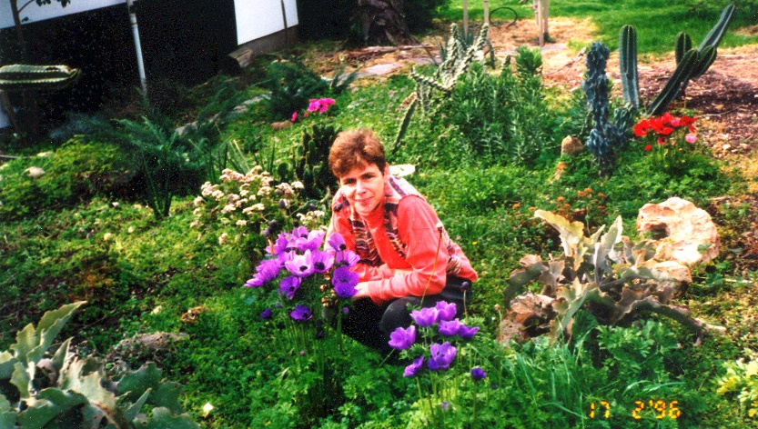

וגם עם האתגר הזה התמודדה בצורה מעוררת השתאות, כשהיא מתעקשת לבצע משימות רבות ומגוונות בכוחות עצמה. לפי דבריה, עבודה בגינה, גימטרייה (כשאי אפשר להירדם), מחשבות חוצות קוסמוס וחיבורים קוסמיים, עזרו לה לשמור על חיים מלאים באהבה. כמה אופייני...
האהבה לאבנר לילדים, למיכל שאיננה, לאבי ולעופרה הודגשה תמיד, ללא תנאים ובמילים חמות ביותר.
אילה אהבה מאוד את סביבתה המשפחתית ואת קבוצת החברות שעטפה אותה. כמתבוננת, הרבה מהצד, ולעיתים מבפנים, הפכתי למעריצה של מקורביה, שגרמו לה שמחה וטוב. מעשים אלה גרמו לי התפעלות רבה, והם דוגמה עבורי לעוצמות הנפש ושאר הרוח שאילה האצילה על שותפיה להתמודדות. היא תמיד הודתה על דברים שנעשו למענה ולא קיבלה או התייחסה למה שנעשה עבורה כמובן מאליו...
בחודש האחרון אילה ציינה כל פעם את האהבה לאבנר, שעוזרת לה לעבור את הימים הפחות טובים ואת ביקורי ותמיכת המשפחה כולה. אני לעצמי חשבתי, כמה הייתי רוצה לעזור יותר.

אילה, המחשבה על לכתך מאתנו בעת הזו קשה לנו ביותר ומטלטלת.... לא אפגוש אותך על המדרכה כדרך שיגרה ואשוחח. כבר לא יהיו ווטס-אפים, האם אפשר לבקר כן/לא.. אם להביא מרק או מאכל שעשיתי. תחסר בנוף שלנו הקלנועית שלך.
אילה נתנה לכל מי שחולף ובפיו מילת שלום או הצעה לעזרה, את התחושה הנוחה ביותר לעזור ולשדר אהבה, ותמיד במאור פנים. זו מתנה שנתנה לנו, כאן, לחברי עין השופט.
אבנר, ענבר, עמיר, אבי, עופרה וכל בני המשפחה, אנו מצטערים צער גדול מאוד על הפרידה מאילה ומשתתפים בצערכם מעומק הלב. אנחנו חשים קצת גם כבני משפחה, הכואבים מאוד את הפרידה מאילה. נזכור אותה באהבה והערכה... ולא נשכח.
***
התבקשתי על ידי המשפחה להודות למלווים ולתומכים מהצוות הרפואי ובית הדר - למיכאל, דבורה, דורית, הדס, לימור ופאני - ולכל צוות בית הדר הנפלא, שכל פנייה, יוזמה ובקשה לטיפול התקבלה ברצון ובמסירות, מתוך כוונה לסייע, באהבת אמת ובאופן מכבד.

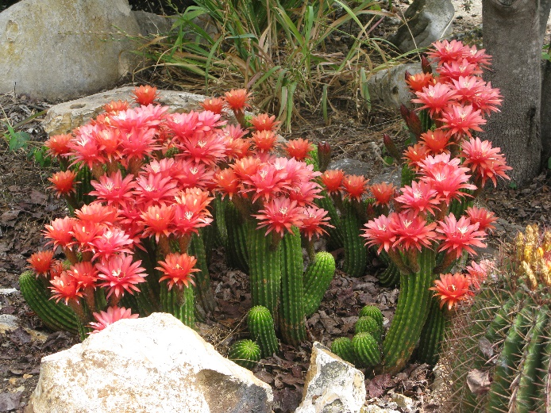
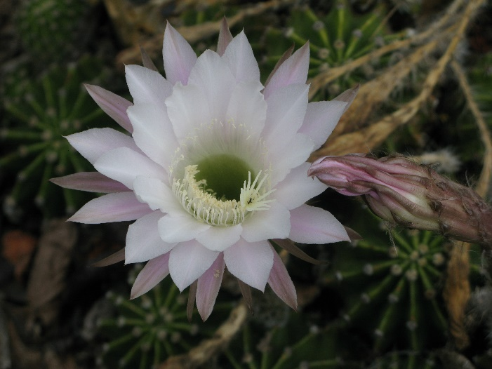

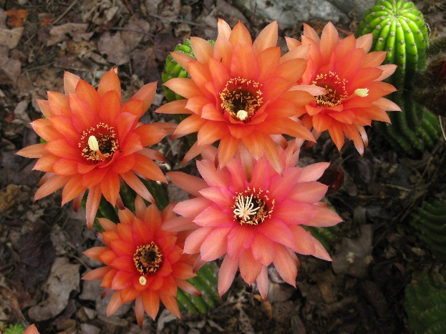

פרחי גינתה של אילה
צילום: בתיה רזניק

